Bestellungen werden nur per Vorkasse angenommen!

Trainingsanzüge gibt es in den Juniorgrößen 116, 128, 140, 152, 164, 176 und den Erwachsenengrößen XXS bis XXXXL. Der Flock mit Wappen und Vereinsnamen ist im Preis inclusive.

 | Stück | Größe | Preis in €/Stück
Trainingsanzug Hummel blau mit Jacke und Hose Junior (116-176) |  |  | 43,-
Trainingsanzug Hummel blau mit Jacke und Hose (XXS-XXXXL) |  |  | 49,-
Trainingsanzug Hummel blau mit Hoddie und Hose Junior (116-176) |  |  | 48,-
Trainingsanzug Hummel blau mit Hoddie und Hose (XXS-XXXXL) |  |  | 54,-
Handball Kempa Größe 0 |  |  | 14,-
Handball Kempa Größe 1 |  |  | 14,-
Handball Kempa Größe 2 |  |  | 14,-
Schuhe Kempa Attack 2.0 Junior Gr. 28-39 |  |  | 36,-
Schuhe Kempa Attack Three 2.0 Gr. 39-48 |  |  | 52,50

Name des Bestellers: ………………………………………..

Bestelldatum……………..2021

Jacke Hoddie
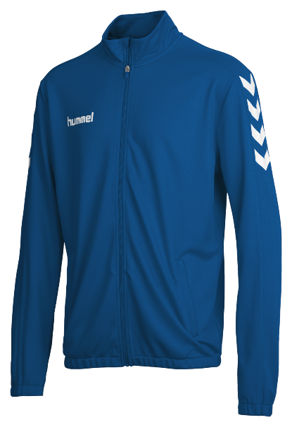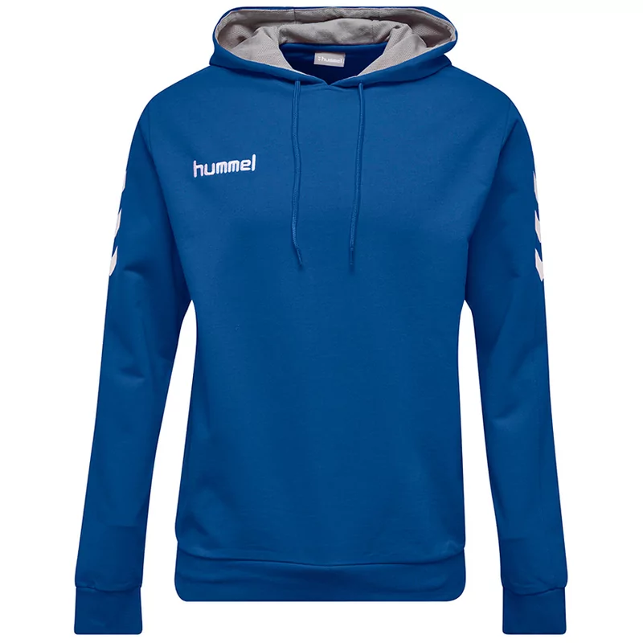

Hose Handball
